**1 ЛАБА, ФАиИУ, 13 ВАРИАНТ**

1. *ИУФ:*

**

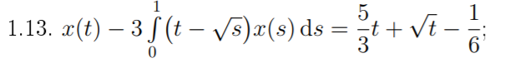

1. *ИУВ:*

**

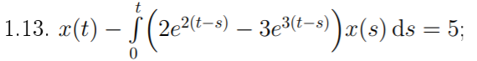

1. *ТЕМА 1:*

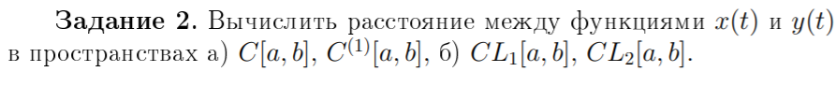

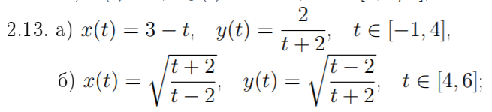

1. *ТЕМА 2:*

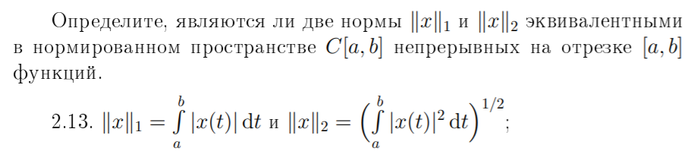

1. *– 6. ТЕМА 3:*

**

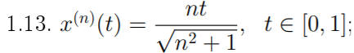

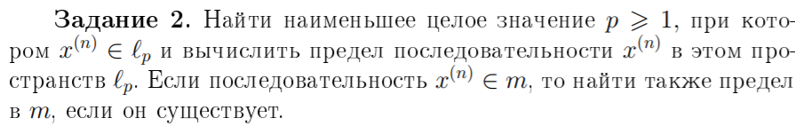

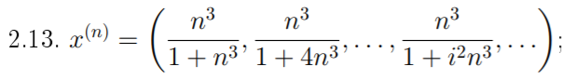

1. *ТЕМА 4:*

**

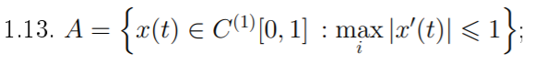

1. *ТЕМА 6:*

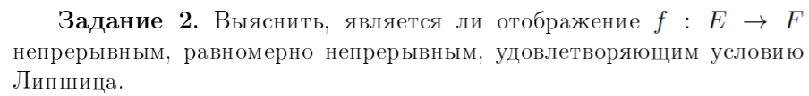

**

1. *ТЕМА 7:*

**

**

1. *ТЕМА 8:*



